III część dnia:
- zróbmy sobie wirtualną wycieczkę na stadion narodowy. https://www.youtube.com/watch?v=jnuBWDarHUk
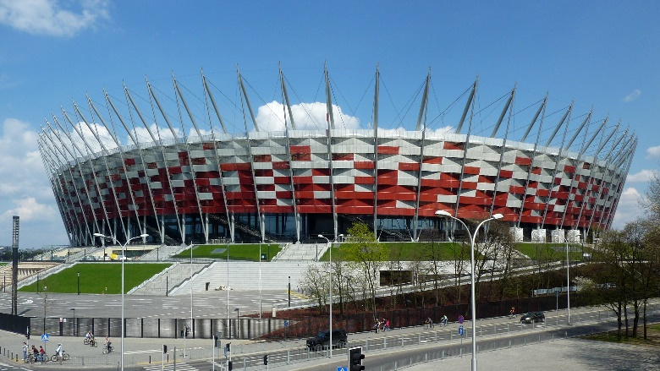
Rozmowa Rodzica z dzieckiem:
-Czy podobał się wam stadion?
−Czy w klubach sportowych przy stadionach pracują tylko sportowcy?
−Czy byliście kiedyś na meczu lub zawodach sportowych odbywających się na stadionie?
−Kto z was chciałby zostać sportowcem? Dlaczego?
−Jak myślicie, jak wygląda praca sportowców?
-Co oni robią, aby być sprawnymi i osiągać dobre wyniki?
−Podajcie nazwiska sportowców, których znacie.
- przesyłam link do zadań grafomotorycznych w formie pdf. Jeśli będziecie mieli trudności w wykonaniu tych ćwiczeń poproście o pomoc Rodziców. Powodzenia https://www.pgenarodowy.pl/upload/editor/file/Kolorowanka%20PGE%20Narodowego.pdf

